**臺北市立松山高級中學 107學年度 第一學期 第二次期中考 一年級 基礎化學(一) 試題卷**

**適用班級：101~110 考試範圍：2-1~3-2 一年 班座號： 姓名：**

**(原子量：H=1，C=12，N=14，O=16， F=19，Na=23，Al=27，P=31，S=32，Cl=35.5，Ca=40，**

**Co＝59，Cu=64。)**

**一、單選題，共60分**

**(說明：第1~20題，每題3分，每題各有5個備選答案，答錯或不作答皆不予計分。)**

1. 甲、乙、丙、丁四種歷史上科學家的實驗，哪幾種實驗的結果組合後可以決定電子質量？　甲：拉塞福的*α*粒子散射實驗　乙：湯姆森的陰極射線實驗　丙：查兌克以*α*粒子撞擊鈹箔實驗　丁：密立坎的油滴實驗

(A) 甲、乙、丙、丁　(B) 甲、丙、丁　(C) 乙、丙　(D) 乙、丁 (E) 甲、丁。

1. 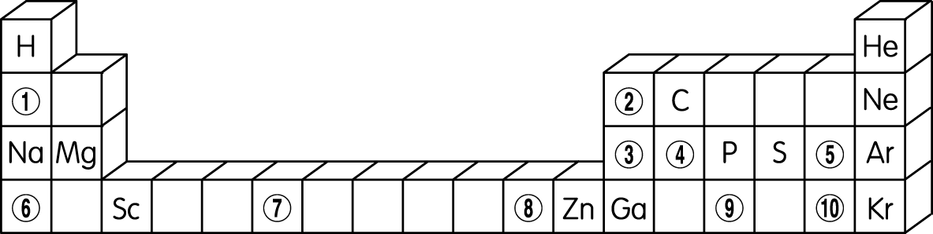下表是元素週期表的一部分，下列有關此週期表敘述，何者正確？

(A) 鹼金屬中，原子半徑大小順序為＞Na＞　(B) 的氧化物呈鹼性

(C) 　～　元素中，金屬性最強者為　 (D) 常溫下為液態之非金屬為

(E) 、屬類金屬。

1. 石英(SiO2)、白磷(P4)、鑽石(C)、巴克球(C60)、氯化鈉(NaCl)、葡萄糖(C6H12O6)、乙醇(C2H5OH)，上述例子中，共有幾個為分子式?

(A)3　(B)4　(C)5　(D)6 (E)7 個。

1. 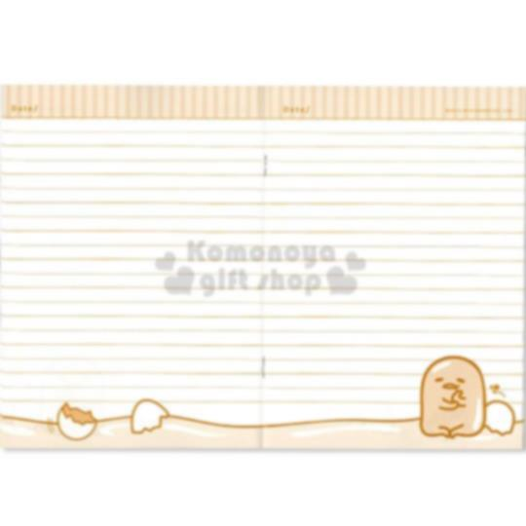布魯斯在筆記本上做第一到三週期的價電子統整，圖一是他筆記的一部分，此筆記中，關於價電子的統整敘述哪些是正確的？

**◎價電子：**

***(1)在原子最外層的電子。***

***(2)所具有的能量最低。***

***(3)決定元素化學性質。***

***(4)發生化學反應時數量發生改變。***

***(5)具原子核最近。***

(A) (1)(3)(5)　(B) (1)(2)(4)　(C) (1)(2)(3)(5)

(D) (1)(3)(4) (E) (2)(5) 。

(圖一)

1. 生物體中，一氧化氮(NO)在細胞的訊號傳遞中，扮演著重要的調控腳色。在實驗室中，我們可用金屬銅與稀硝酸進行反應而得，其反應式如下：(v、w、x、y、z為反應係數)

vCu +wHNO3 → xCu(NO3)2+ yH2O+ zNO

平衡反應式係數至最簡整數，則下列選項何者正確？

(A) v=4　(B) w=9　(C) x+y=7　(D) y+z=5 (E) x+y+z=10 。

1. 某元素X在質譜儀中可得X2**＋**，若知X2**＋**之荷質比為1.6 $×{10}^{4}$ 庫侖∕克，則X之原子量可能為下列何者？

24 12 36 40 20。

1. 核磁共振（NMR）技術已廣泛應用於複雜分子結構和醫學診斷等高科技領域。已知當質子數為奇數的原子核才有NMR現象，試判斷下列何組原子均可產生NMR現象？

週期表中第15族的所有原子 、、

週期表中第一週期的所有原子 週期表中第二週期的所有原子

週期表第18族的所有原子。

1. 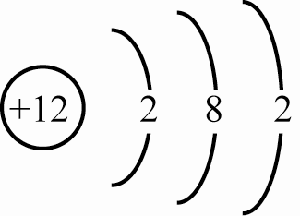某元素Y原子結構示意圖如右，則關於Y元素的敘述，下列何者**錯誤**？　  
   (A) 原子核內有12個質子

(B) 原子核外有12個電子

(C) 價電子有2個

(D) Y元素的K層和L層電子數目總和，與氬原子價電子總數相同

(E) Y元素與氯原子形成化合物時，Y是+2價的陽離子。

1. 某含有碳氫氧的有機化合物，C質量佔37.5%、H質量佔12.5%、O質量佔50.0%，在STP狀態下，測得此有機化合物的蒸氣600毫升共有0.86克，則下列何者可能為此機化合物的分子式？

C2H6O (B) C3H6O2 CH4O C2H4O2 C3H8O 。

1. 下列各選項，有關原子發展史的敘述，何者正確？

湯姆森的陰極射線實驗結果，可得電子的電量

拉塞福α粒子散射實驗結果，發現大部分α粒子穿透，少部分大角度偏折，極少部分反彈，證實湯姆森的原子模型概念

拉塞福透過α粒子撞氮實驗發現質子

查兌克透過α粒子撞擊鈹箔，提出帶正電的中子概念

組成原子的三種基本粒子之發現先後次序：質子→電子→中子。

1. 下列關於電子能階的敘述，何者**錯誤**？

n=1的殼層又稱為K層

原子受適當的熱或照光，可使電子吸收能量，躍遷到較高能階

電子由高能階降至較低能階時，以電磁波的形式釋放出能量

n越大，表示原子的電子距離原子核愈遠，其能階愈低

原子的電子排列，從低能階填滿再往高能階填，為能量最低的狀態，稱為基態。

1. 某金屬X的密度為7.9克∕立方公分，其原子半徑為 ${10}^{-10}$ 公尺，其原子核半徑為 ${10}^{-15}$ 公尺，則金屬X的原子核密度大約為多少克∕立方公分？(球體積：V)

7.9×1015  7.9×10-15  7.9×10－10 7.9×1010 (E) 7.9×105 。

1. 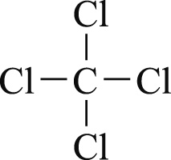關於右圖之化學式的敘述，下列何者**錯誤**？

此為結構式

由此化學式可知原子排列情形

每個CCl4分子中，由1個C原子與4個Cl原子組成

可算出成分元素的質量百分率組成

(E) 可說明CCl4分子形狀為平面。

1. 某金屬氧化物(離子化合物)的化學式為　MO，電子總數為　20，已知以下三點：

(1)每個　M　離子具有 10 個電子 (2) O原子有 8 個中子 (3)金屬M質量數為 24

則下列敘述何者正確？

金屬M原子　的原子序為　10  金屬M原子的中子數為　14

金屬M離子可為+1或者+2價的陽離子  O原子的質量數為17

(E) 金屬M離子與O離子具有相同的鈍氣電子排列方式。

1. 市售的水管疏通劑主要成分為鋁粉與氫氧化鈉顆粒的混合物，將其加入水中後，產生的反應為： Al + OH**-** + H2O → Al(OH)4**-**+ H2 (未平衡)，則針對此反應式，何者正確?

平衡後，反應前總電荷數多於反應後總電荷數

平衡後，反應前總原子數多於反應後總原子數

平衡後，反應物最簡整數係數總和為10

平衡後，生成物最簡整數係數和為6

(E) 平衡後，各項最簡整數係數總和為16 。

1. 火箭中的液態燃料肼（N2H4）與氧化劑四氧化二氮（N2O4）反應後生成氮氣與水，其反應方程式為： N2H4＋N2O4→N2＋H2O (未平衡)，則根據此化學反應，下列何者**錯誤**？

遵守原子不滅

反應前後原子重新排列

平衡後，可由係數推知反應時，N2H4與N2O4消耗的莫耳數和N2與H2O生成的莫耳數間的關係

反應平衡後，H2O的最簡整數係數為3

(E) 反應平衡後，各項最簡整數係數總合為10 。

1. 將質量1.19 g的CoCO3於真空中加熱，分解後產生一種鈷的氧化物0.75 g，此氧化物再置於空氣中吸收氧氣，完全轉變為第二種氧化物，其質量增加為0.83 g，則此下列敘述何者正確？

(A) CoCO3分解，只產生鈷的氧化物

(B) CoCO3含鈷60.6%

(C) 第一種鈷氧化物，化學式為Co2O

(D) 此兩種鈷氧化物含鈷質量不同

(E) 第二種鈷氧化物，化學式為Co2O3。

第18~20題為題組：

韓國綜藝節目Running Man，設計了一個遊戲關卡，依據週期表的規律性來進行三次比賽，以下是三次比賽的遊戲規則：

(1)第一關：原子半徑大者，可以將原子半徑較小的對手名牌撕掉，將之淘汰。

(2)第二關：金屬性大者，可以將金屬性小的對手名牌撕掉，將之淘汰。

(3)第三關：形成的氫氧化物水溶液鹼性小者，可以將鹼性大的對手名牌撕掉，將之淘汰。

共有五位參加者，以下為參賽者名稱，括號內為其所代表的元素：

鍾國(鉀)、光洙(鋰)、智孝(銫)、在石(鈉)、Gary(銣)。

1. 根據第一關遊戲規則，何者會是最後保留名牌的生存者？

(A) 鍾國 (B)光洙 (C) 智孝 (D) 在石 (E) Gary 。

1. 根據第二關的遊戲規則，下列何者**不能**將對手的名牌撕掉？

(A) 智孝撕鍾國名牌 (B) 鍾國撕光洙名牌 (C) Gary撕光洙名牌

(D) 光洙撕在石名牌 (E) 智孝撕在石名牌 。

1. 根據第三關的遊戲規則，下列何者淘汰方式是正確的？

(A) 智孝撕光洙名牌 (B) 光洙撕在石名牌 (C) Gary撕光洙名牌

(D) 鍾國撕在石名牌 (E) 智孝撕Gary名牌 。

**二、多選題，共40分**

**(說明：第21~28題，每題5分，每題各有5個備選答案，各自獨立，其中至少有一個正確。只答錯一個選項，可得該題分之3/5；答錯兩個選項，可得該題分之1/5；答錯超過2個選項或者整題完全不作答者，則該題以零分計算。)**

1. 下列關於原子與典型元素敘述何者正確？

(A) 1A族除了H以外，都是金屬，稱為鹼金屬

(B) 8A族又稱為鈍氣，皆具有8個價電子

(C) 所有原子皆具有電子、質子、中子

(D) 質子的質量略大於中子

(E) 原子的體積大多集中在原子核 。

1. 下列各等重量的有機化合物，哪些完全燃燒可以產生等量的CO2以及H2O？

(Ａ) CH4 (Ｂ) C2H6 (Ｃ) C2H2 (Ｄ) C2H4 (E) C3H6 。

1. 下列有關元素週期的敘述，哪些正確？

(A) 現今週期表依原子序排列，由門得列夫提出

(B) 共有18族以及七個週期

(C) 同週期金屬氫氧化物，水溶液鹼性由左向右遞增

(D) 同週期非金屬氧化物，水溶液酸性由左向右遞增

(E) 鹵素族，得電子的傾向大小為F2Cl2Br2I2 。

1. 有關化學式的敘述，哪些正確？

(A) 實驗式可知化合物中，原子種類以及原子數目比

(B) 分子式可知化合物中，原子種類以及原子的實際數目

(C) 部份化合物的實驗式與分子式相同

(D) 分子式相同，結構式不同的化合物，稱為同素異形體

(E) 可以從有機化合物的結構式以及示性式，得知化合物的特殊性質。

1. 關於同位素的敘述，哪些正確？

(A) 同位素的原子序相同，中子數不同

(B) 同位素的電子數不同

(C) 同位素具有相似的物理性質

(D) 同位素具有相似的化學性質

(E) 週期表上所列的元素原子量，是根據各種同位素的原子量以及自然界存在量，所計算出來的平均原子量。

1. 下表為甲、乙、丙、丁四種離子所含有的中子數以及電子數，甲與乙離子皆為+1價陽離子，丙與丁離子皆為-1價陰離子，則下列哪些正確？

|  |  |  |
| --- | --- | --- |
|  | 中子數 | 電子數 |
| 甲 | 12 | 10 |
| 乙 | 20 | 18 |
| 丙 | 10 | 10 |
| 丁 | 18 | 18 |

(A) 乙與丁原子具有相同質子數

(B) 甲與乙原子皆為鹼金屬元素，具有相似的化學性質

(C) 丁離子的電子排列為 ( 2,8,8 )，與氬原子的電子排列方式相同

(D) 丙原子的電子排列方式為 ( 2,7 )，此種排列方式稱為基態

(E) 元素甲活性比元素乙大 。

1. 艾莉想幫助老公傑克森戒酒，於是自製了酒精吹氣濃度試驗儀器，檢測傑克森體內酒精含量，他們約定好只要超過一定含量就要去勒戒所治療，下列為此反應說明：

(1)相關化學原理：

乙醇(CH3CH2OH)於酸性條件被氧化成乙酸(CH3COOH)，同時二鉻酸根離子（Cr2O7 2**－**）的顏色由橘黃色變成鉻離子的綠色，藉由顏色的變化檢測酒精含量

(2)其反應方程式（係數未平衡完畢）：  
wK2Cr2O7＋xH2SO4＋yCH3CH2OH → 2Cr2(SO4)3＋zK2SO4＋3CH3COOH＋11H2O，則各選項敘述哪些正確？

(A) 每消耗6莫耳的乙醇，會產生6莫耳的乙酸 (B) w＞z

(C) w＋z＝4　 (D) x＋z＝10　 (E) x $<$ y＋z。

1. 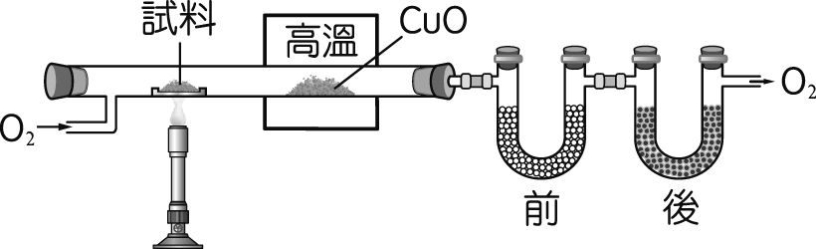志龍、勝利兩人進行燃燒分析法實驗，實驗裝置如附圖。現有某含C、H、O元素的有機化合物試料12.0克，完全燃燒後，生成兩種產物，已知利用前U形管可吸收分子量較小的產物，後U形管可吸收分子量較高的產物，志龍測得前U形管質量增加7.2克，後U形管質量增加17.6克，則下列敘述何者正確？

裝置中前、後兩支　U　形管的順序顛倒不影響實驗結果

裝置中的　CuO　可協助燃燒產物完全氧化

後面　U　形管中裝的乾燥劑可用氫氧化鈉

勝利算出試料中C、H、O的質量分別為4.8克、0.8克、6.4克

若已知此化合物的分子量為　60，則其分子式為　C2H4O2。

**※試題到此結束。**

**解答**

|  |  |  |  |  |  |  |  |  |  |
| --- | --- | --- | --- | --- | --- | --- | --- | --- | --- |
| **1** | **2** | **3** | **4** | **5** | **6** | **7** | **8** | **9** | **10** |
| **D** | **E** | **A** | **D** | **C** | **B** | **A** | **D** | **C** | **C** |
| **11** | **12** | **13** | **14** | **15** | **16** | **17** | **18** | **19** | **20** |
| **D** | **A** | **E** | **E** | **C** | **D** | **E** | **C** | **D** | **B** |
| **21** | **22** | **23** | **24** | **25** | **26** | **27** | **28** |  |  |
| **A** | **DE** | **BDE** | **ABCE** | **ADE** | **BCD** | **ACD** | **BCDE** |  |  |